ONLINEVAAZ
Kardeşliğimiz Zekâtla Bereketlensin
29 Mart 2024
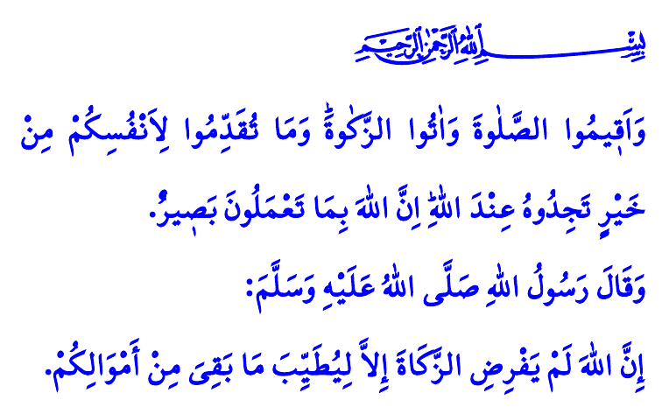
Muhterem Müslümanlar!
Okuduğum ayet-i kerimede Yüce Rabbimiz şöyle buyuruyor: “Namazı kılın, zekâtı verin. Kendiniz için her ne hayır yaparsanız Allah katında onu bulursunuz. Muhakkak ki Allah, yaptıklarınızı eksiksiz görür.”
Okuduğum hadis-i şerifte ise Peygamber Efendimiz (s.a.s) şöyle buyuruyor: “Allah, zekâtı ancak mallarınızın kalan kısmını temizlemek için farz kıldı.”
Aziz Müminler!
Yüce dinimiz İslam’ın emrettiği beş temel esastan biri de zekâttır. Zekât; dinen zengin sayılan bir Müslümanın malının belli bir kısmını yılda bir defa Allah rızası için ihtiyaç sahipleriyle paylaşmasıdır. Zekât, nimetlerin asıl sahibi olan Yüce Rabbimize karşı şükrümüzün bir göstergesidir. Malımızı Allah yolunda feda etmekten çekinmeyeceğimizin bir ifadesidir. Sevgili Peygamberimiz (s.a.s)’in buyurduğu üzere, “Suyun ateşi söndürdüğü gibi zekât da hata ve günahları silip yok etmektedir.”
Kıymetli Müslümanlar!
Zekât, zengin Müslüman için tercih değil, bir mecburiyettir. Zekât vermek, kazancı bereketlendirir, gönle huzur verir, müminin cennet vesilesi olur. Zekât vermemek ise malın bereketini kaçırır, kişiyi cimrilik, hırs ve tamahın esiri eder, ahirette de elim bir azaba sürükler.
Değerli Müminler!
Yüce Rabbimiz, Kur’an-ı Kerim’de şöyle buyurmaktadır: وَف۪ٓي اَمْوَالِهِمْ حَقٌّ لِلسَّٓائِلِ وَالْمَحْرُومِ “Zenginlerin mallarında, muhtaç ve yoksulların da hakkı vardır.” Evet, zengin bir Müslüman, zekâtını vermekle aslında ihtiyaç sahiplerinin hakkını vermiş olur. Zekât, müminler arasında sevgi ve güven köprüleri kurar. Yüreklerimizi birleştirir, kardeşliğimizi pekiştirir, birlik ve beraberliğimizi güçlendirir, toplumsal barışa katkı sağlar.
Aziz Müslümanlar!
Zekât, başta ülkemiz olmak üzere dünyanın dört bir yanına iyilik tohumları ekmektir. Dünyanın neresinde olursa olsun bir lokma ekmeğe, bir yudum suya muhtaç olanlara yardım elimizi uzatmaktır. Zekât, zulme maruz kalmış ve zor şartlar altında hayat mücadelesi veren bütün mazlumlara ve mağdurlara umut taşımaktır.
Zekât, rahmet ve mağfiret ayı Ramazanda kardeşlerimize iftar ve sahur neşesi yaşatmaktır. Rabbimizin emaneti olan yetim ve öksüzleri koruyup gözetmek, onları bayram sevincine ortak etmektir. Peygamber Efendimiz (s.a.s) bir hadislerinde, “İşaret parmağıyla orta parmağını göstererek, ben ve yetime kol kanat geren kimse cennette böyle yan yana olacağız.” müjdesini vermiştir.
Kıymetli Müminler!
Türkiye Diyanet Vakfımız, “Kardeşliğimiz Zekâtla Bereketlensin” şiarıyla hayırsever milletimizin emanet ettiği zekâtları başta ülkemiz olmak üzere dünyanın dört bir yanındaki kardeşlerimize ulaştırmaktadır. Sizleri, bu kardeşlik kervanına destek olmaya davet ediyoruz. Bu iyilik seferberliğine din görevlilerimiz rehberliğinde, makbuz karşılığında il ve ilçe müftülüklerimiz ya da Türkiye Diyanet Vakfımızın internet sitesi üzerinden katkıda bulunabilirsiniz.
Bu vesileyle geçmişten günümüze hayır ve iyilik yolunun bir neferi olup vefat etmiş bütün kardeşlerimize Cenâb-ı Hak’tan rahmet niyaz ediyorum. Hayatta olanlara sağlık, huzur ve bereketli bir ömür diliyorum.
Hutbemi, bir ayet mealiyle bitiriyorum: “Sevdiğiniz şeylerden Allah yolunda harcamadıkça iyiliğe asla erişemezsiniz. Her ne harcarsanız Allah onu bilir.”
Kaynaklar
Bakara, 2/110.
Ebû Dâvûd, Zekât, 32.
Tirmizî, Cum’a, 79.
Zâriyât, 51/19.
Buhârî, Talâk, 25.
Âl-i İmrân, 3/92.
Kaynak: Diyanet İşleri Başkanlığı

